4. Dada la siguiente consulta SQL:

select c.primer_nombre, c.apellidos

from pedidos p inner join clientes c on p.clienteID = c.clienteID

inner join detallepedidos d ON p.PedidoID = d.PedidoID

where year(c.fecha_nacimiento) between 1980 and 1986 and genero = "F" and

c.ingresos_anuales >= (

select MAX(ingresos_anuales) AS `90th_percentile`

from (

select ingresos_anuales, PERCENT_RANK() OVER (ORDER BY ingresos_anuales)

AS percentile_rank

from clientes

where year(fecha_nacimiento) between 1970 and 1980 and genero = "F"

) AS ranked_sales

where percentile_rank <= 0.9

)

group by c.clienteID

having sum((precio_unitario - descuento_unitario) * cantidad) >= (

select avg(total)

from (

select sum( (precio_unitario - descuento_unitario) * cantidad) as total

from pedidos p inner join detallepedidos d ON p.PedidoID = d.PedidoID

where year(fecha_venta) = 2021

group by clienteID

) as totales2021

);

1. Describir en lenguaje natural que realiza la consulta.

Esta consulta nos devuelve el primer apellido, el nombre de los clientes nacidos entre 1980 y 1986 cuyo genero sea ‘F’, sus ingresos anuales son mayores iguales que el máximo de los ingresos anuales de los clientes que han nacido entre 1970 y 1980 y el percent Rank es menor igual a 0.9

b. Eliminar los índices creados en el apartado anterior, manteniendo claves primarias y foráneas.

c. Crear los índices que permitan optimizar el coste de las consultas, analizando plan de consulta y coste para cada uno de los casos, justificando que solución es la mejor. Cambia la consulta como veas necesario, pero el resultado de esta no debe cambiar.

No quiero cambiar la consulta

Sin índices nuevos

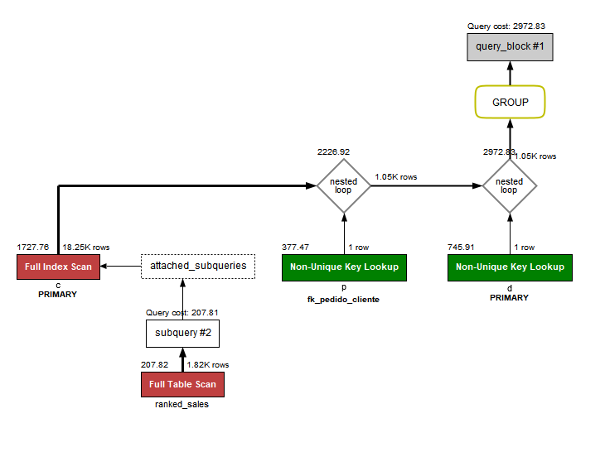

Con índice de fecha_nacimiento

create index clientes_fechaNacimiento on clientes(fecha_nacimiento);

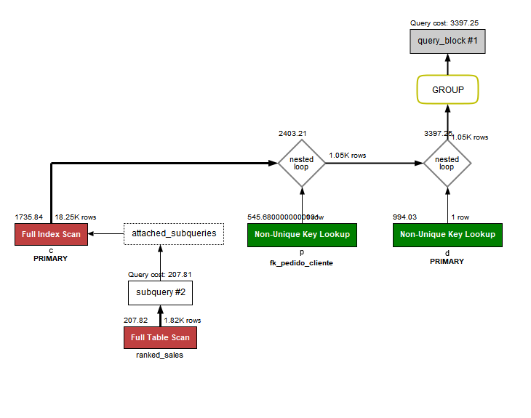

Con índice fecha Venta

create index pedidos_fecha_venta on pedidos(fecha_venta);

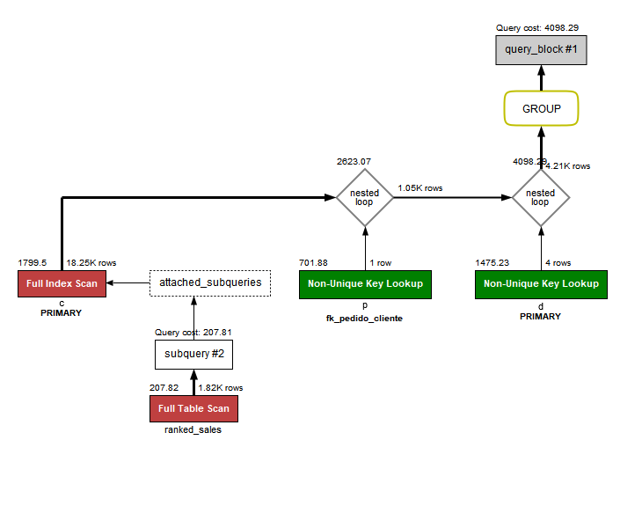

Solo con índice fecha venta

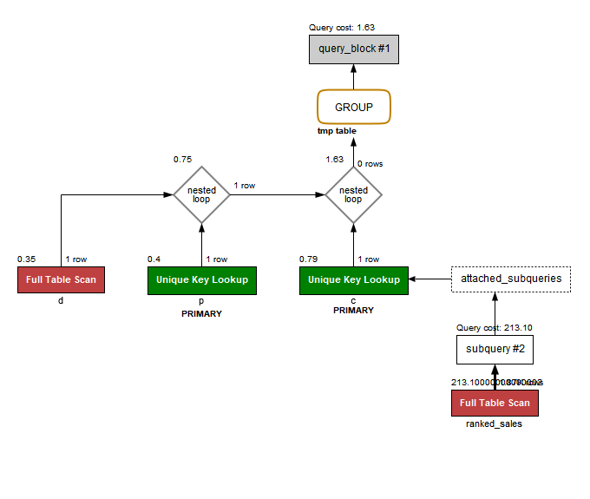

|  |  |
| --- | --- |
|  | Coste Consulta |
| Sin índices nuevos | 2972.83 |
| Con Índice Fecha nac | 3397.25 |
| Con Indice fecha venta | 4098.29 |
| Solo con Indice fecha Venta | 1.63 |